IZBIRNI PREDMET – GLEDALIŠKI KLUB – 20. teden
APRIL 2021
Dragi gledališčniki,
Teja, Tjaša C., Natalija, Žiga, Nace in Tjaša K., lepo pozdravljeni.
To uro vas vabim med …
SLOVENSKE IGRALSKE LEGENDE.
Toliko jih je, da jih bomo spoznavali postopoma v naslednjih urah.
Tokrat čakajo nate:
POLDE BIBIČ
https://www.youtube.com/watch?v=a2mOHsRf9ag
MILENA ZUPANČIČ
https://www.youtube.com/watch?v=13LT4XJ0CaE
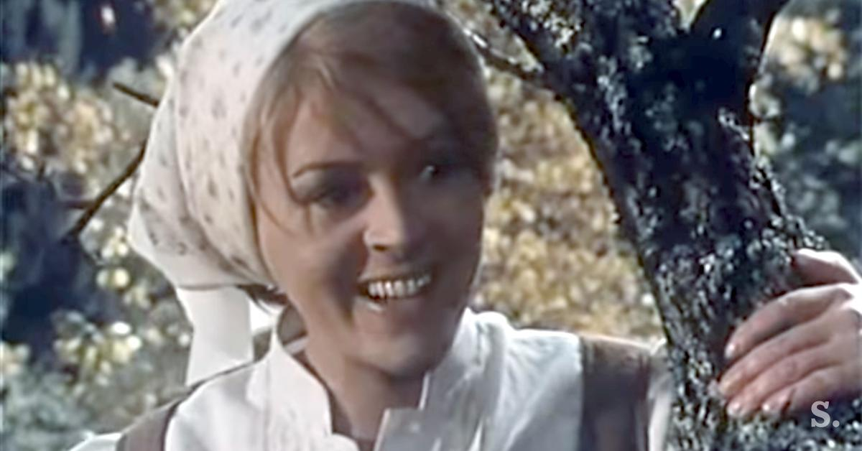
NALOGA:
Tokrat spodbujam v tebi malo raziskovalnega duha.
Ugotovi, vprašaj, pobrskaj … v katerem filmu sta igralca igrala skupaj.
Poišči za vsakega igralca še kakšen film, v katerem sta igrala.

Naj vam bo ogled zanimiv! Učiteljica Katja

